Структура портфолио студента

Емец Виктория Витальевна
- 1999;
- Электроника и автоматика физических установок;
- Ядерная физика и технологии, 14.03.02;
- 10 место в рейтинге.

- Успеваемость студента
Успеваемость студента | Средний балл оценок
Успеваемость по дисциплинам учебного плана | 4,8125
Успеваемости по дисциплинам специальности (профиля) | 5
Успеваемость по производственной практике | 5

- Сведения о курсовых и дипломных работах:
№ п/п | Тема работы | Оценка за работу
1. | Методы решения систем линейных алгебраических уравнений | Отлично
2. | Разработка привода передвижения мостового крана | Отлично
3. | Выход антипротонов в релятивистских ядерных взаимодействиях. | Отлично
4. | Разработка и расчет некоторых устройств, используемых в современной микроэлектронике | Отлично
5. | Ускоритель Нуклотрон | Отлично

- Участие в предметных олимпиадах
п/п | Название олимпиады | Место и время проведения | Примечание  (факты общественного признания деятельности: грамоты, благ. письма, дипломы)
1. | Олимпиада по английскому языку среди студентов первого курса Университета «Дубна» | Университет «Дубна»  01.04.2017 | Имеется благодарственное письмо, см. приложение 1
2. | Олимпиада по английскому языку среди студентов первого курса Университета «Дубна» | Университет «Дубна»  22.04.2018 | Имеется благодарственное письмо, см. приложение 2

- Освоение дополнительных образовательных программ
п/п | Название программы | Количество часов | Место и время обучения | Название документа  об освоении программы
1. | «Взгляд в космос: события, технологии и люди российской космонавтики» | 25 | Онлайн-курс  Февраль-март 2018 | До сих пор не прислали

- Научно-исследовательская и проектная деятельность студента
  - Участие в научно-практических конференциях
п/п | Название конференции | Дата конференции | Тема выступления | Наличие публикации (название, выходные данные)
1.

5. 2. Участие в конкурсах, проектах
п/п | Название конкурса | Дата конкурса | Тема проекта | Примечание (отметка о наличии  сертификата, грамоты и т.п.)
1. | Конкурс Brain Battle | 11.05.2018 | Интеллектуальная страноведческая викторина | Имеется диплом, см приложение 8

- Внеучебная активность студента. Участие в работе органов студенческого самоуправления и молодежных общественных объединениях
№ п/п | Орган студенческого самоуправления, название объединения | Виды деятельности (поручения) | Период деятельности | Примечание (факты  общественного признания деятельности: грамоты,  благ.письма, дипломы)
1. | Актив ИФИ | Ответственный представитель ФТС | с февраля 2019 | Отсутствует
2. | Актив ИФИ | Помощь в проведение посвящения в актив ИФИ (оповещение студентов, помощь в проведение самого мероприятия) | Сентябрь 2019  (16 сентября) | Отсутствует
3. | Актив ИФИ | Представитель кафедры ФТС на дне открытых дверей | 31.03.2019,  27.10.2019,  01.04.2018 | Отсутствует
4. | Волонтерство | Волонтерство на четвертом Всероссийском научном фестивале"Дни физики - 2017" | 31.03.2017 | Имеется благодарность, см приложение 7
5. | Актив ИФИ | Представитель кафедры ФТС на дне открытых дверей базовых кафедр ОИЯИ, сопровождающий абитуриентов на экскурсии по территории ЛВЭ ОИЯИ | 24.01.2020 | Отсутствует
6. | Актив ИФИ | Волонтерство на Всероссийской научно-практическая конференции "Природа. Общество. Человек". Секция Естественные и Инженерные Науки. | 27.11.2019 | Отсутствует

- Спортивные достижения студента
п/п | Вид спорта | Участие в  соревнованиях | Дата соревно ваний | Примечание (отметка о наличии сертификата, грамоты, диплома)
1. | Традиционный пробег «Университетская миля» | участник | 06.10.2016 | Имеется сертификат, см приложение 3
2. | Фестиваль «День ГТО» | участник | 07.04.2017 | Имеется сертификат, см приложение 4
3. | Сдача ГТО | участник | 20.09.2018 | Имеется сертификат, см приложение 5

- Творческие достижения студента
п/п | Вид деятельности | Участие в конкурсах, фестивалях, смотрах | Дата | Примечание (отметка о наличии  сертификата, грамоты, диплома)
1. | Венский вальс | Зимний бал | 22.12.2016 | Отсутствует
2. | Чтение стихотворения | Фестиваль «Good day» | 19.10.2016 | Отсутствует
3. | Чтение стихотворения | Праздник Есенинской поэзии | 08.10.2016 | Имеется сертификат, см приложение 6

- Опыт работы
п/п | Полное наименование организации (места прохождения практики, стажировки или официального трудоустройства) | Практики, стажировки, официальная работа и неофициальные виды деятельности («фриланс» и самозанятость включительно») | Дата  (с «…» по «…») | Скан записи в трудовой вслучае оф. трудоустройства | Отзыв руководителя (практики, стажировки, с места работы)
1. | ОИЯИ ЛФВЭ Научно-экспериментальный отдел радиоэлектронной аппаратуры | практика | С 28.02.2018  По ноябрь 2019 | Работа по трудовому договору | Отсутствует
2. | ОИЯИ ЛФВЭ Научно-экспериментальный отдел радиоэлектронных систем, сектор №1 радиоэлектроники, группа №1 широкополосных усилителей | официальная работа | С 17.12.2019 по 30.062020 | В данный момент не имею, есть труд.договор | Отсутствует

- Указание (ссылка) на профессиональное портфолио (если имеется).

Приложение 1
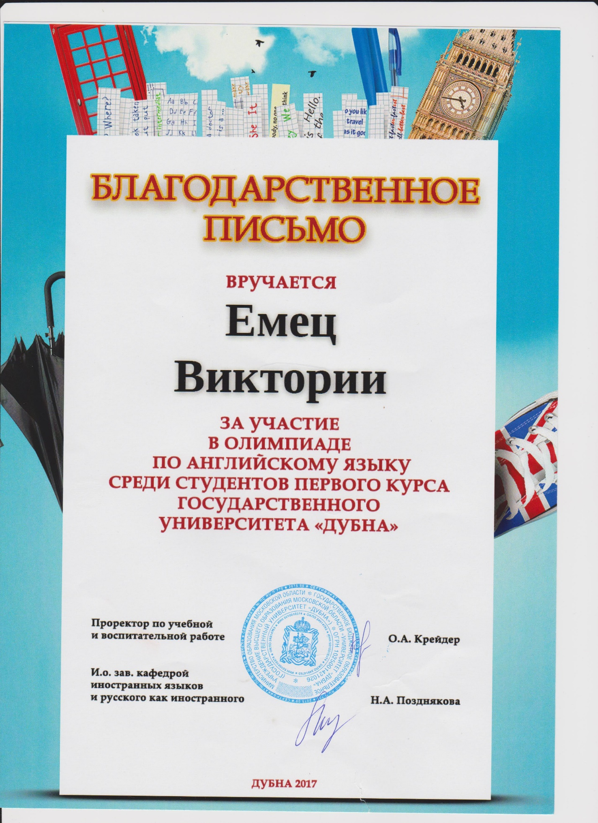

Приложение 2
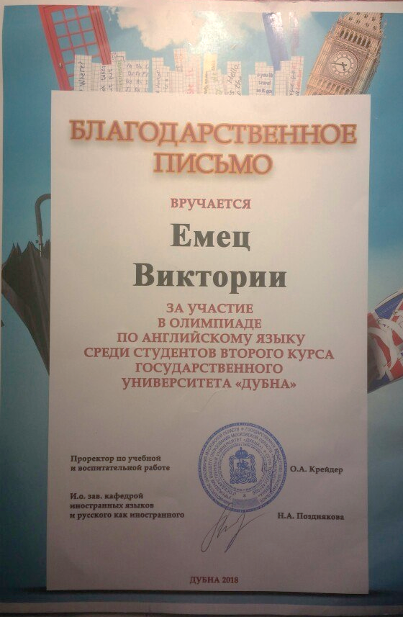
Приложение 3

Приложение 4
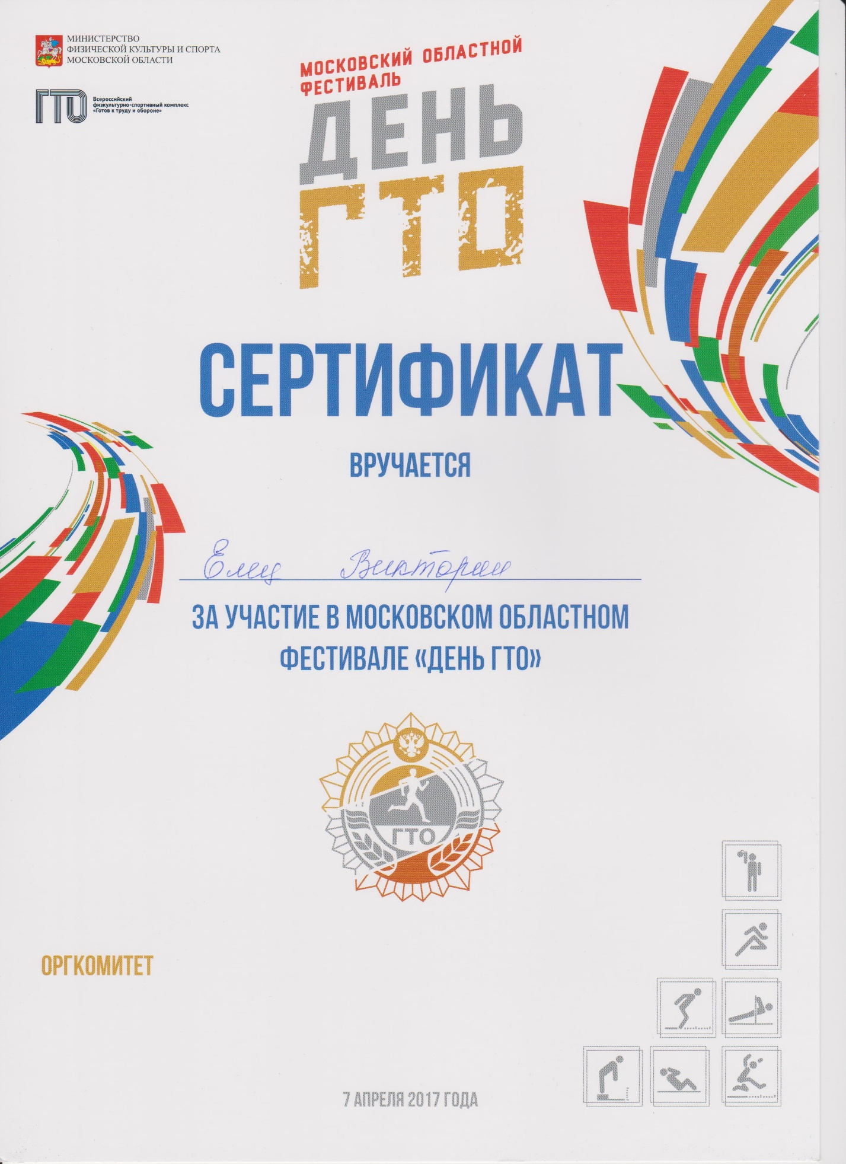

Приложение 5
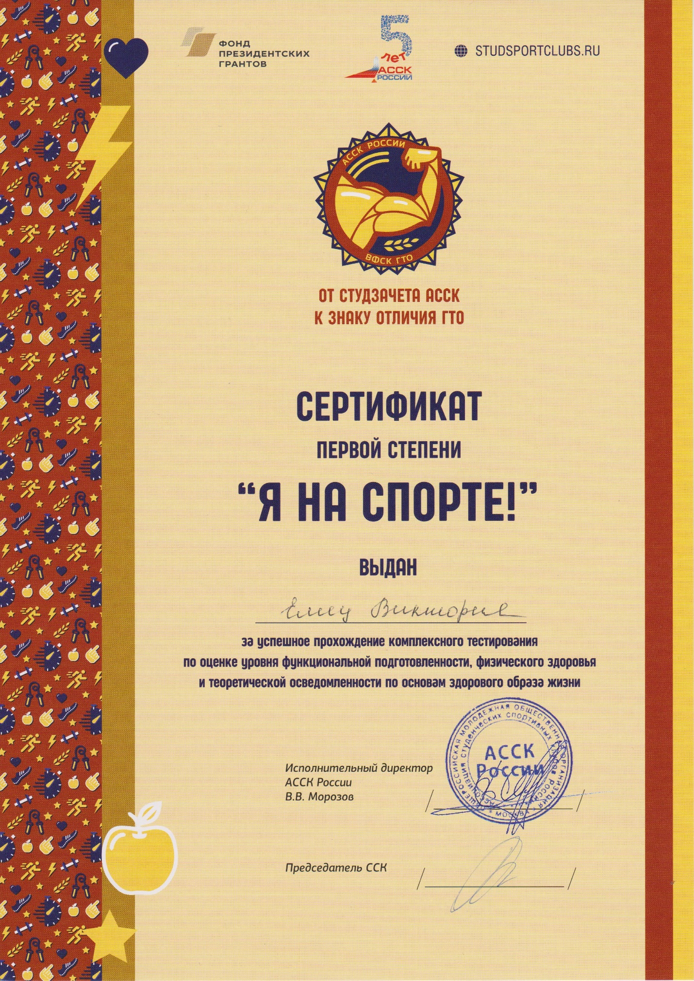

Приложение 6
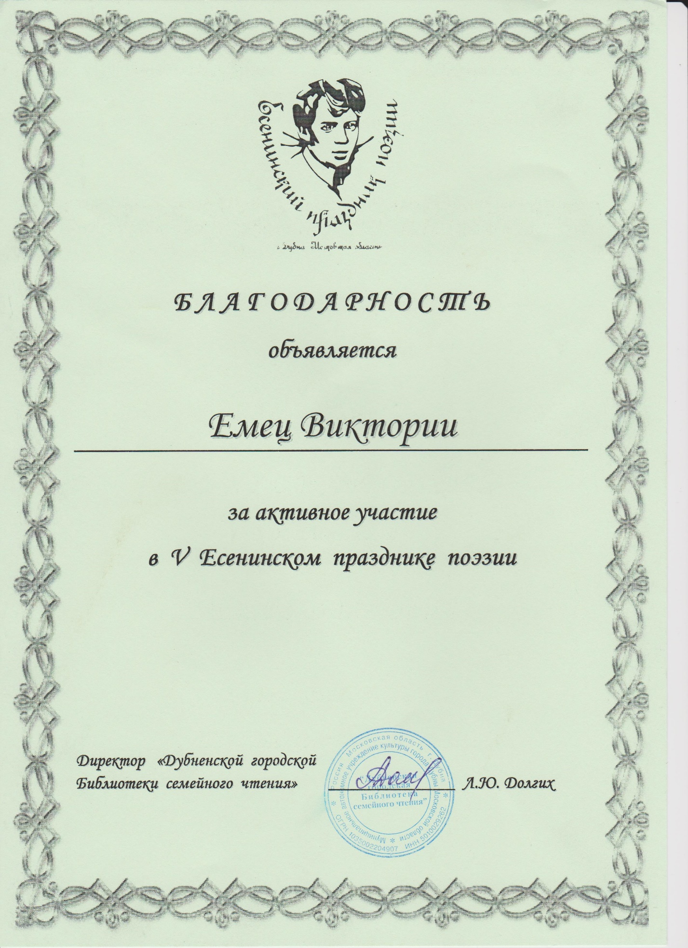

Приложение 7
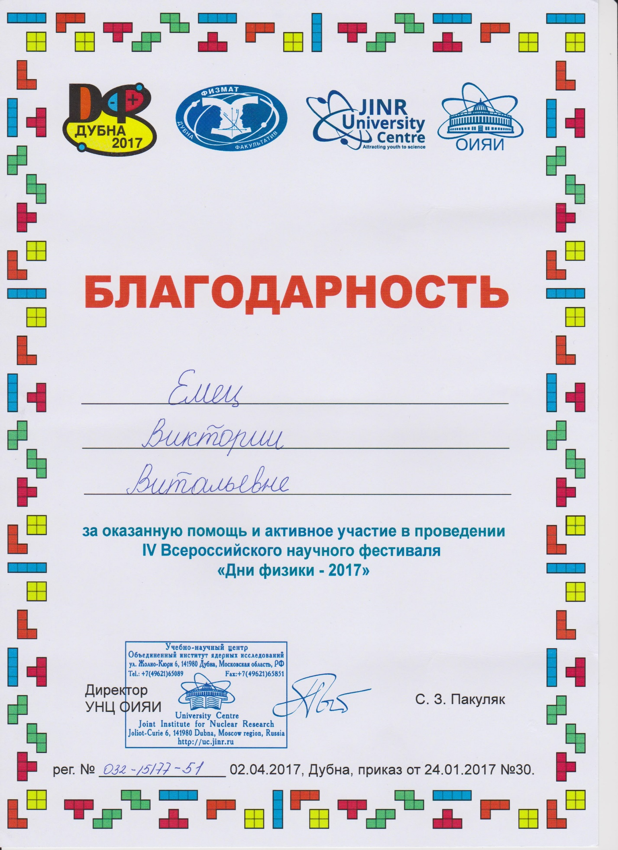

Приложение 8
